Bài tập C/C++ - phần 1

Mục lục

Exercise 1 – Nhập xuất và tính toán 2
Exercise 2 – Cấu trúc rẽ nhánh 4
Exercise 3 – Cấu trúc lặp - 1 5
Exercise 4 – Cấu trúc lặp - 2 8

Exercise 1 – Nhập xuất và tính toán
- Viết chương trình nhập vào năm sinh, năm hiện tại, in ra tuổi, ví dụ nhập năm sinh là 1984, năm hiện tại là 2015, in ra:
Ban sinh năm 1984, vay ban 31 tuoi.

- Viết chương trình, thực hiện các yêu cầu sau (không dùng hàm chuyển đổi):
a. Nhập vào một ký tự và in ra mã ASCII tương ứng với ký tự đó.
b. Nhập vào một số nguyên (1 → 255) và in ra ký tự có mã ASCII

- Nhập vào bán kính của hình tròn, tính và in ra chu vi, diện tích của hình tròn đó.
- Nhập vào bán kính đáy R và chiều cao h của hình trụ tròn, tính diện tích đáy, diện tích xung quanh và thể tích của hình trụ tròn theo công thức (các số liệu là số thực, giá trị π xem thêm trên các ngôn ngữ đang dùng làm bài tập):
a. SDAY = πR²
b. SXQ = 2πRh
c. V = SDAY * h
- Viết chương trình nhập giá trị cho hai biến nguyên i, j và sau đó in ra màn hình kết quả của các biểu thức so sánh sau:
i > j
i < j
i >= j
i <= j
i == j
i != j
- Viết chương trình nhập giá trị cho hai biến nguyên i, j và sau đó cho biết kết quả của các biểu thức logic sau:
!i
!j
i && j
i || j
- Viết chương trình nhập vào hai giá trị số nguyên a và b. Cho biết giá trị của a, b, n sau khi thực hiện các phép toán tăng giảm sau:
n = a + b
n = ++a + b
n = a++ + b
n = --a + b
n = a-- + b
n = a + b
- Viết chương trình nhập vào một số nguyên có 3 chữ số, tính tổng 3 chữ số đó. Ví dụ:
Số 543 có tổng 3 chữ số là: 5 + 4 + 3 = 12

Exercise 2 – Cấu trúc rẽ nhánh
- Viết chương trình nhập vào x,
tính y = x - 1 nếu x>=1,
ngược lại y = 1 – x

- Viết chương trình nhập vào một số nguyên N là 1 năm nào đó. Viết chương trình tìm xem năm N có bao nhiêu ngày. Biết rằng các năm nhuận có 366 ngày, năm không nhuận có 365 ngày. Năm nhuận là năm chia hết cho 400 hoặc chia hết cho 4 nhưng không chia hết cho 100.

- Bài 3: Viết chương trình nhập vào số kw điện, tính và xuất ra số tiền phải trả (T) theo công thức sau:
- Nếu kw <=100 thì Tính 2000 đ cho 1kw
- Nếu 100<kw<=200 thì những kw vượt 100 tính 2500 đ cho 1 kw

- Viết chương trình nhập vào ba cạnh của tam giác, kiểm tra xem tam giác đó là loại tam giác nào: đều, vuông, cân, hay thường.

- Viết chương trình nhập vào 3 số nguyên rồi tìm giá trị lớn nhất trong ba số đó.
- Nhập vào ba số a, b, c là ba số thực. Hãy giải phương trình bậc 2: ax² + bx + c = 0

Exercise 3 – Cấu trúc lặp - 1
- Users are required to enter one non-negative integer variable n using the keyboard (STDIN).
Please print to the screen n lines. The i-th line has i asterisk sign (*) (i get values from 1 to n).
Below is an example of how the program will run:
Enter the value 4 for ‘n’.
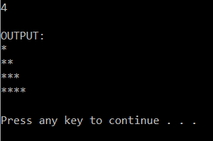

- Users are required to enter two non-negative integer variable m and n using the keyboard (STDIN).
Please print to the screen m lines using asterisk sign (*).
Below is an example of how the program will run with m=4, n=5:
*****
* *
* *
*****

- Users are required to enter one non-negative integer variable n using the keyboard (STDIN).
Please print to the screen n lines using asterisk sign (*).
Below is an example of how the program will run with n=5:
*****
* *
* *
**
*

- Users are required to enter one non-negative integer variable n using the keyboard (STDIN).
Please print to the screen n lines using asterisk sign (*).
Below is an example of how the program will run with n=5:
*****
* *
* *
**
*

- Users are required to enter one non-negative integer variable n using the keyboard (STDIN).
Please print to the screen n lines using asterisk sign (*).
Below is an example of how the program will run with n=5:
*********
*******
*****
***
*

- Please print to the screen the table of number below:

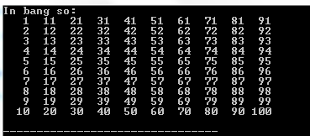

- Please print to the screen the table of number below:

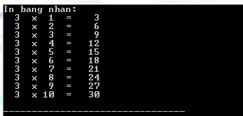

- Please print to the screen the table of number below:

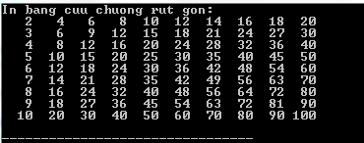

Exercise 4 – Cấu trúc lặp - 2
- Nhập vào hai số nguyên x, y sau đó tính giá trị xy bằng cách sử dụng vòng lặp for.
- Nhập vào số tự nhiên n rồi sử dụng vòng lặp để tính các tổng sau:
S1 = tổng các số tự nhiên không lớn hơn n
S2 = tổng các số tự nhiên lẻ không lớn hơn n
S3 = tổng các số tự nhiên chẵn không lớn hơn n
- Nhập vào số tự nhiên n rồi dùng vòng lặp để tính:
- Số lượng các số tự nhiên không lớn hơn n, chia 3 dư 1.
- Tổng các số không lớn hơn n chia hết cho 3.
- Nhập vào số tự nhiên n rồi tính giá trị biểu thức
S =1+++...+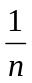
- Nhập số tự nhiên n rồi dùng vòng lặp để tính n! theo công thức:
0! = 1
n! = n* (n-1)!
- Nhập vào số n và dãy gồm n số thực dương. Hãy tìm giá trị lớn nhất trong dãy này. Chú ý: không dùng mảng.
- Viết chương trình dùng vòng lặp để giải bài toán: trăm trâu trăm cỏ, trâu đứng ăn năm, trâu nằm ăn ba, lụ khụ trâu già ba con một bó. Hỏi có bao nhiêu trâu đứng, trâu nằm, trâu già?
- Viết chương trình nhập vào n (nguyên dương) rồi lần lượt tính các tổng sau:
S1 = 1 + 3 + 5 + …. + (2*n+1)
S2 = 1*(1!) + 2*(2!) + …. + n*(n!)

S3 =

S4=

S5 =

S6 = 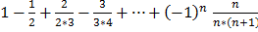

S7 =

- Viết chương trình nhập vào n, x (nguyên dương) rồi tính tổng (x, n <= 10)
S8 = 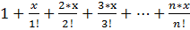
S9 = 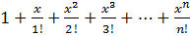
S10 = 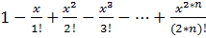
- Viết chương trình nhập vào giá trị của x, n (nguyên dương) rồi nhập vào lần lượt n+1 hệ số để tính giá trị của đa thức bậc n
F(x) = a₀ + a₁*x + a₂*x² + …. + a_{n}*x^{n}
- Viết chương trình nhập vào số nguyên dương a, tìm giá trị n nhỏ nhất sao cho:
1+++...+ > a
- Sử dụng vòng lặp while để tính số PI theo công thức
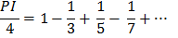
Với độ chính xác epxilon = 0.001
- Viết chương trình nhập vào một số n rồi kiểm tra xem n có nguyên tố hay không?
- Viết chương trình liệt kê tất cả các ước số của một số nguyên n nhập từ bàn phím.
- Viết chương trình nhập vào số n nguyên dương để tính số Fibonacci Fn biết rằng dãy Fibonacci được xây dựng theo công thức:
F₁ = 1
F₂ = 2
F_{n} = F_{n-1} + F_{n-2}
- Viết chương trình tìm ước chung lớn nhất của hai số nguyên nhập vào từ bàn phím theo thuật toán Euclid
- Tìm các số nhỏ hơn 1000 mà tổng giai thừa của các chữ số tạo thành số đó bằng chính nó.
- Viết chương trình nhập vào một số nguyên, kiểm tra xem số đó có phải là số đối xứng không? Ví dụ: 121 và 1221 là các số đối xứng, 122 là số không đối xứng.
- Lập chương trình tìm các số tự nhiên nhỏ hơn 1000, mà là số đối xứng. (ví dụ 121 là số đối xứng).
- Số n được gọi là số hoàn thiện nếu tổng các ước số k (k<n) của n, bằng chính n.
Viết chương trình tìm các số hoàn thiện < 1000.

